ФЕДЕРАЛЬНАЯ СЛУЖБА ПО ФИНАНСОВОМУ МОНИТОРИНГУ

Типология 41-Т. Типология транзита и обналичивания денежных средств путем фиктивного увеличения уставного капитала и последующей купли-продажи доли с проведением расчетов через депозитный счет нотариуса
Сектор: кредитные организации, нотариусы

По результатам анализа поступающей в Росфинмониторинг информации выявляются ситуации вывода денежных средств в «теневой» оборот посредством фиктивного увеличения уставного капитала организации с последующей куплей-продажей доли (долей) с использованием депозитного счета нотариуса.
Суть схемы заключается в следующем.
- Между физическим лицом − продавцом и юридическим лицом − покупателем заключается договор купли-продажи доли в уставном капитале организации, который удостоверяется нотариусом. При этом согласно условиям договора, расчеты осуществляются посредством депозитного счета нотариуса.
- Незадолго до заключения договора в ЕГРЮЛ вносится запись об увеличении размера уставного капитала организации.
- Расчеты по сделке осуществляются путем перевода покупателями- юридическими лицами безналичных денежных средств на депозитные счета нотариуса, с которых продавцам − физическим лицам денежные средства выдаются в наличной форме.
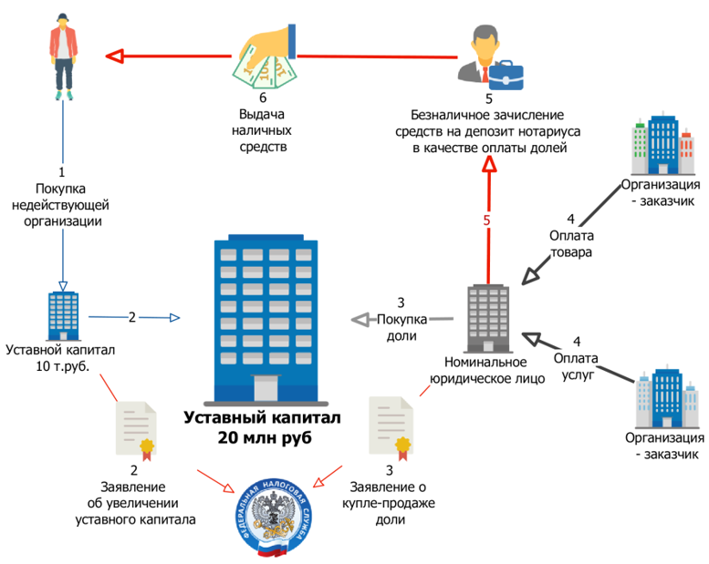
Для рассматриваемой типологии могут быть характерны следующие признаки:
- наличие в ЕГРЮЛ записи о недостоверности сведений об адресе, руководителе или учредителе (участнике) приобретаемого общества;
- дата регистрации приобретаемой организации не превышает одного года до совершения нотариального действия;
- смена руководителя и участника приобретаемой организации незадолго до обращения за нотариальным действием;
- неоднократное увеличение размера уставного капитала и последующая продажа долей в короткие сроки (как правило, увеличение уставного капитала сопряжено со сменой руководителя и участника);
- отсутствие сведений о реальном осуществлении финансово-хозяйственной деятельности приобретаемой организацией;
- денежные средства, перечисляемые на депозитный счет нотариуса от покупателя, поступают незадолго до указанного перечисления. При этом средний размер остатков на счете покупателя, как правило, минимизирован;
- характер движения денежных средств по счетам юридического лица − «приобретателя организации» или приобретающего доли юридического лица имеет признаки транзитных перечислений.

